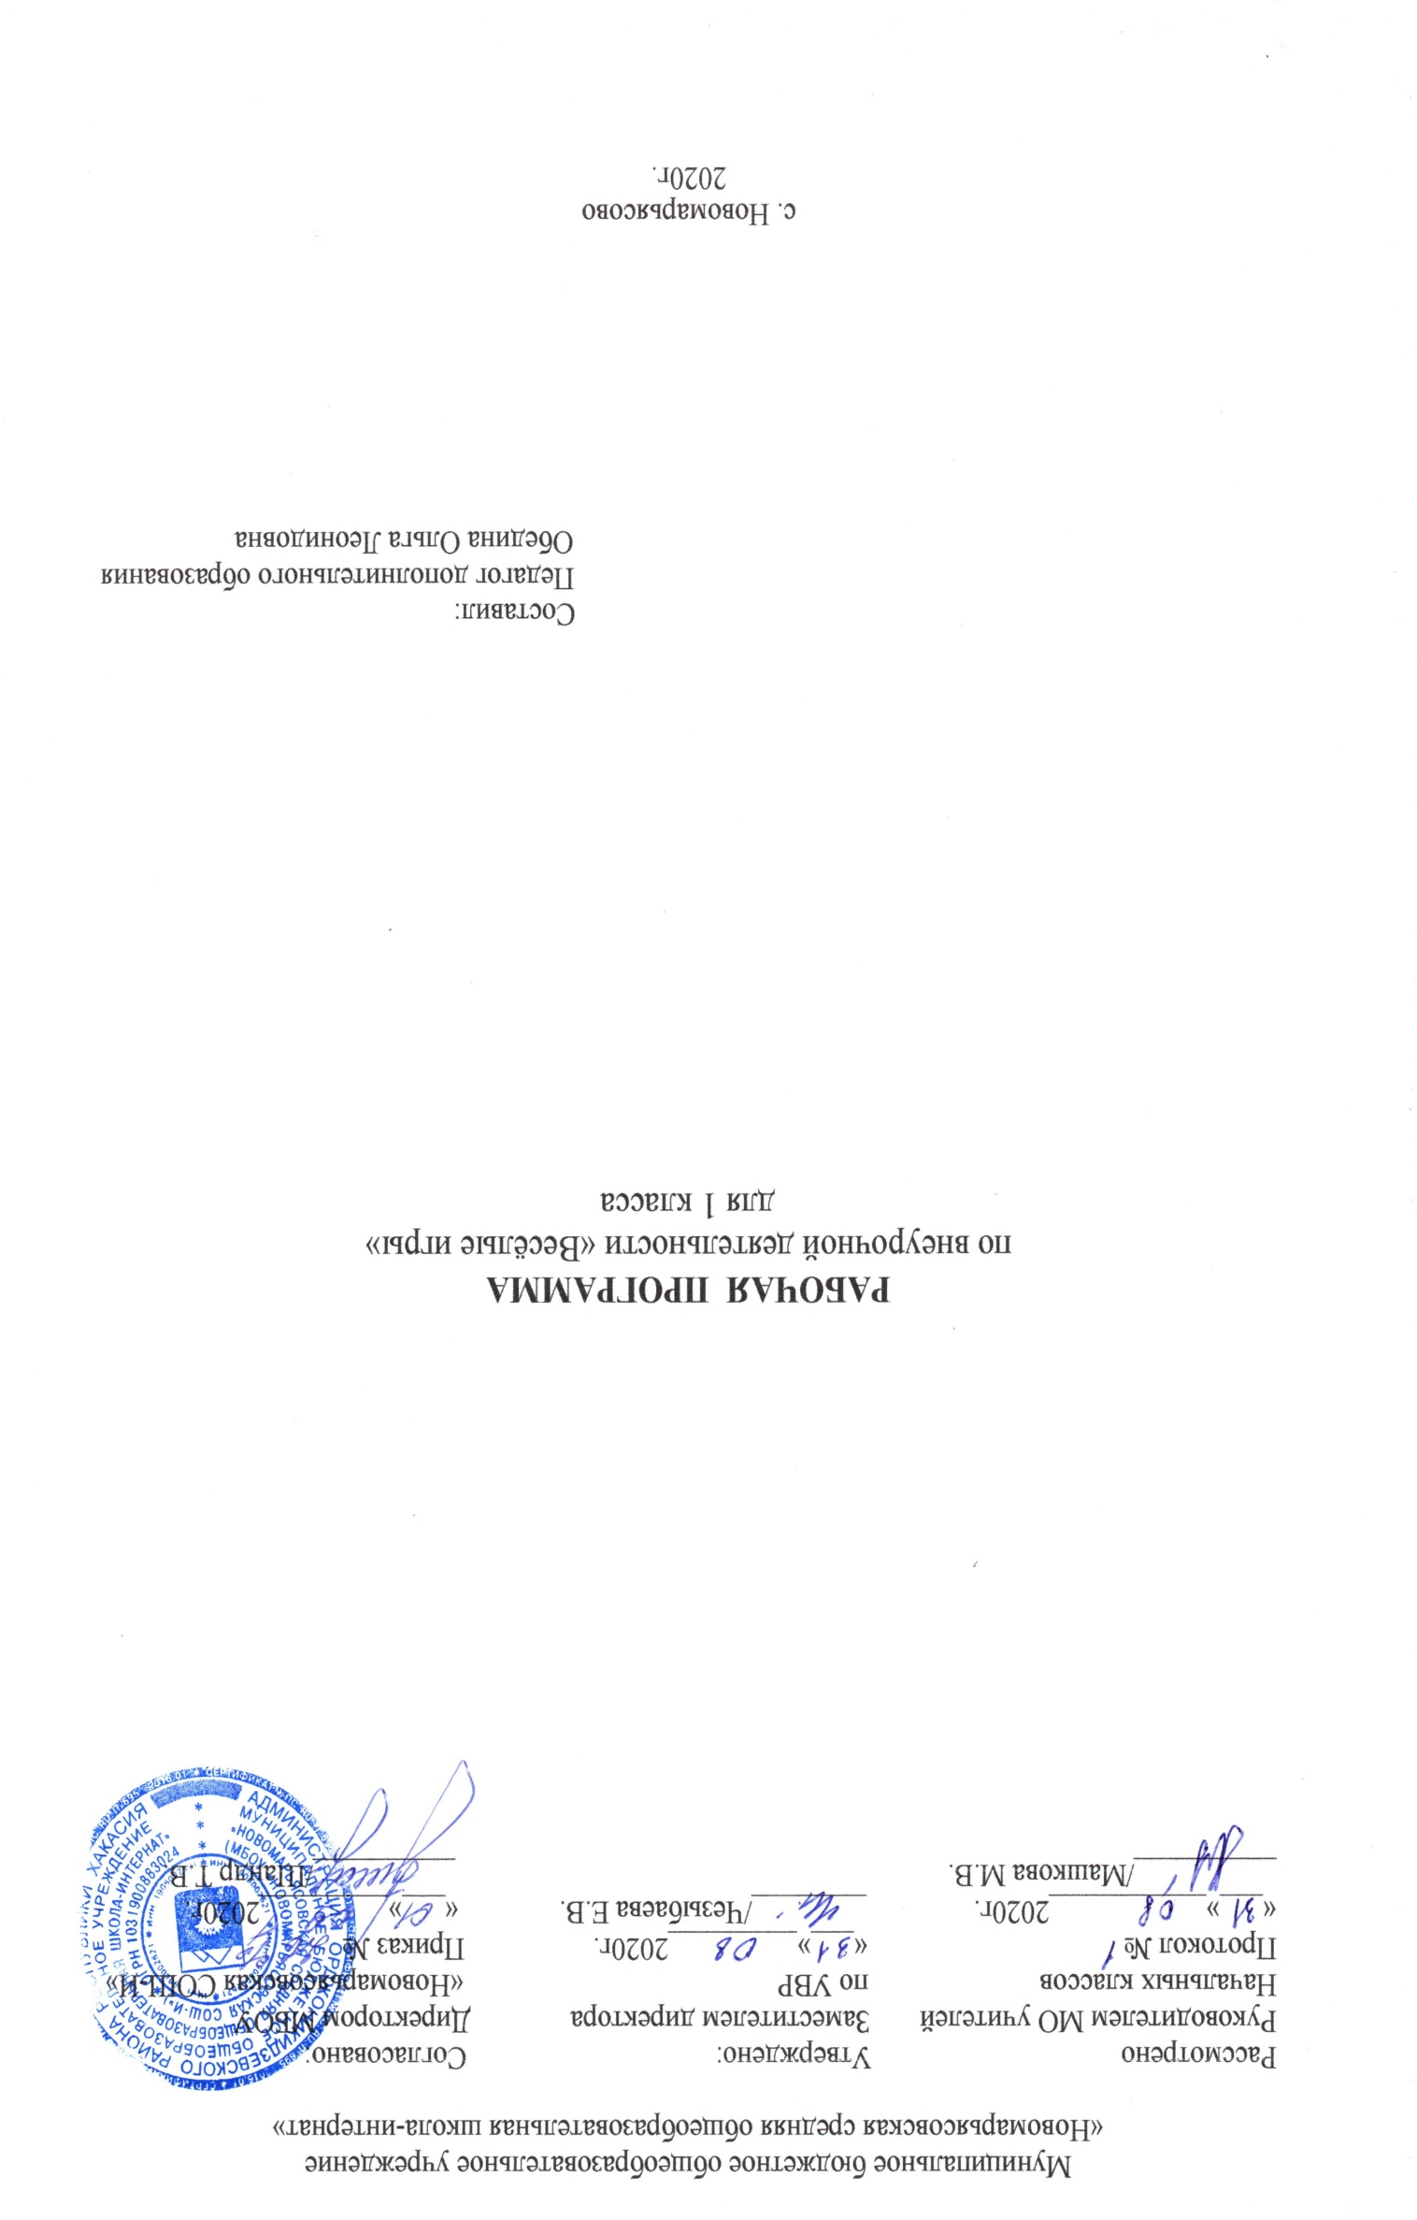1.Пояснительная записка.

Двигательная активность необходима детям для нормального роста и их развития. Игра – ведущая деятельность детей, одно из важных средств, всестороннего воспитания детей младшего школьного возраста. Характерная ее особенность — комплексность воздействия на организм и на все стороны личности ребенка: в игре одновременно осуществляется физическое, умственное, нравственное, эстетическое и трудовое воспитание.
По содержанию все предложенные игры соответствуют возрастным и физическим особенностям детей. Они вызывают активную работу мысли, способствуют расширению кругозора, уточнению представлений об окружающем мире, совершенствованию всех психических процессов, стимулируют переход детского организма к более высокой ступени развития. В играх много познавательного материала, содействующего расширению сенсорной сферы детей, развитию их мышления и самостоятельности действий.
Образовательный процесс в современной школе постоянно усложняется, и это требует от учащихся значительного умственного и нервно-психического напряжения. Доказано, что успешность адаптации к новым условиям обеспечивается, помимо других важных факторов, определенным уровнем физиологической зрелости детей, что предполагает хорошее здоровье и физическое развитие, оптимальное состояние центральной нервной системы и функций организма, определенный уровень сформированости двигательных навыков и развития физических качеств. Это дает возможность выдерживать достаточно серьезные психофизические нагрузки, связанные со школьным режимом и новыми условиями жизнедеятельности.
Детский организм по своим анатомо-физиологическим особенностям более чувствителен к неблагоприятным влияниям окружающей среды, а потому нуждается в таких внешних условиях обучения и воспитания, которые исключили бы возможность вредных влияний и способствовали бы укреплению здоровья, улучшению физического развития, повышению успешности учебной деятельности и общей работоспособности.
В связи с этим обязательная оздоровительная направленность развивающего образовательного процесса должна быть напрямую связана с возможностями игры, которыми она располагает как средством адаптации младших школьников к новому режиму. Игра способна в значительной степени обогатить и закрепить двигательный опыт детей и минимизировать те негативные моменты, которые имелись в их предшествующем физическом развитии и/или продолжают существовать.
Деятельность игрового характера и вызываемые ею положительные эмоции усиливают все физиологические процессы в организме, улучшают работу всех органов и систем. Возникающие в игре неожиданные ситуации приучают детей целесообразно использовать приобретенные двигательные навыки. Увлеченные сюжетом игры, дети могут выполнять с интересом и притом много раз одни и те же движения, не замечая усталости. В подвижных играх ребенку приходится самому решать, как действовать, чтобы достигнуть цели.
Цель программы: удовлетворить потребность детей в двигательной активности, стабилизировать эмоции, научить владеть своим телом, развить физические, умственные и творческие способности, нравственные качества.
Достижению данной цели способствует решение следующих задач:
- укрепление здоровья учащихся, посредством развития физических качеств;
- развитие двигательных реакций, точности движения, ловкости;
- развитие сообразительности, творческого воображения;
- воспитание внимания, культуры поведения, дисциплинированности, доброжелательного и внимательного отношения к людям, оказание помощи тем, кто в ней нуждается;
- создание проблемных ситуаций, активизация творческого отношения учащихся к себе;
- обучение умению работать индивидуально и в группе,
- развить природные задатки и способности детей;
- формирование коммуникативных способностей.
В основу программы «Весёлые игры» положены следующие принципы:
Принцип сознательности и активности предусматривает воспитание сознательного отношения к занятиям.
Принцип активности предполагает умение учащихся быстро принимать и уверенно осуществлять тактические решения. Активность достигается четкой организацией тренировки и живым и интересным её проведением.
Принцип наглядности предполагает образцовый показ изучаемых действий, образцовое, доходчивое объяснение и использование разнообразных наглядных пособий.
Принцип доступности и индивидуальности предусматривает, чтобы перед
занимающимися ставились посильные задачи и подбирались посильные средства для их решения.
Принцип систематичности и последовательности предусматривает последовательность в обучении, регулярные занятия, логическую связь предыдущего учебного материала с последующим, постепенное увеличение нагрузки.
Принцип прочности предусматривает усвоение знаний, умений, навыков. Основным условием реализации этого признака является многократное повторение упражнений, приемов, действий.
При обучении все изложенные выше принципы применяются во взаимосвязи. Основная задача педагога состоит в умении правильно сочетать принципы обучения на занятиях в зависимости от возраста учащихся, их индивидуальных способностей.
К концу обучения по программе: «Весёлые игры» осуществляется интеллектуальное и эстетическое развитие ребенка, формируются психологические черты личности, удовлетворяется потребность ребёнка в естественной двигательной активности, формируется техника выполнения спортивных соревновательных движений, соответствующих умений и навыков, осуществляется освоение техники и формирование привычки к занятиям определёнными видами физических упражнений, использование которых позволит сохранить здоровье и работоспособность на протяжении всей жизни человека.
Режим занятий:
Программа рассчитана на 1 год обучения и предназначена для детей младшего школьного возраста.
Продолжительность занятий: 1 класс – 40 минут.
Программа «Весёлые игры» - для обучающихся 1 класса предполагает 33 часа - 1 час в неделю, 33 учебные недели;
Формы занятий:
Занятия полностью построены на игровых обучающих ситуациях с использованием спортивного инвентаря, наглядных материалов.
Специфика класса: В классе 17 обучающихся: 6 девочек, 11 мальчиков. Занятия по внеурочной деятельности «Весёлые игры» посещают 15 обучающихся: 5 девочек и 10 мальчиков.
Темы, попадающие на актированные и праздничные дни, планируется изучать за счёт объединения более лёгких тем или за счёт резервных уроков. В случае болезни учителя, курсовой переподготовки, поездках на семинары, больничного листа, уроки согласно программы, будет проводить другой учитель соответствующего профиля. В случае карантина, актированных дней возможно внесение изменений в график годового календарного учебного года по продлению учебного года, либо перенос каникулярных периодов в другое время.

2.Планируемые результаты реализации программы
внеурочной деятельности «Весёлые игры».

Личностные результаты:
- – оценивать поступки людей, жизненные ситуации с точки зрения общепринятых норм и ценностей; оценивать конкретные поступки как хорошие или плохие;
- – уметь выражать свои эмоции;
- – понимать эмоции других людей, сочувствовать, сопереживать.
Метапредметные результаты:
- формирование универсальных учебных действий (УУД).
Регулятивные универсальные учебные действия:
- - определять и формировать цель деятельности с помощью учителя;
- - проговаривать последовательность действий во время занятия;
- - учиться работать по определенному алгоритму;
- - оценка качества и уровня исполнения.
Познавательные универсальные учебные действия:
- – умение делать выводы в результате совместной работы класса и учителя.
Коммуникативные универсальные учебные действия:
- – умение выражать свои мысли;
- – слушать и понимать речь других;
- – договариваться с одноклассниками совместно с учителем о правилах поведения и общения и следовать им;
- – учиться работать в паре, группе, в коллективе; выполнять различные роли (лидера исполнителя).
Ожидаемые результаты:
- снижение негативных последствий учебной перегрузки;
- увеличение уровня двигательной активности;
- совершенствование физических возможностей и интеллектуальных способностей;
- повышение психоэмоциональной устойчивости;
- сохранение и укрепление здоровья.
В результате освоения программы «Весёлые игры» обучающиеся должны
иметь представление:
- о традициях народных праздников;
- о культуре общения со сверстниками в условиях игровой и соревновательной деятельности;
должны знать:
- историю возникновения народных игр;
- правила проведения игр, эстафет и праздников;
- основные факторы, влияющие на здоровье человека;
- правила безопасного поведения во время проведения игр.
должны уметь:
- выполнять упражнения в игровой ситуации (равновесие, силовые упражнения, гибкость,
броски, метание);
- проявить смекалку и находчивость, быстроту и хорошую координацию;
- владеть мячом, скакалкой, обручем и другим спортивным инвентарём;
- сотрудничать друг с другом во время проведения занятий;
- применять игровые навыки в жизненных ситуациях;
- участвовать в организации и проведении игр в группе и классе.

3.Содержание программы.

Содержание программы отвечает требованию к организации внеурочной деятельности. Подбор игр и заданий отражает реальную физическую, умственную подготовку детей, содержит полезную и любопытную информацию, способную дать простор воображению.
Основу учебного материала составляют игры, сходные по определённым признакам:
- по видовому отражению национальной культуры (отражается отношение к окружающей природе, быт русского народа, игры детей, вечная борьба добра против зла);
- по интенсивности используемых в игре движений (игры бывают малой, средней и
высокой интенсивности);
- по содержанию и сложности построения игры (простые, переходящие, командные);
- по способу проведения (с водящим, без водящего, с предметами, без предметов, ролевые, сюжетные);
- по физическим качествам, преимущественно проявленным в игре (игры,
преимущественно способствующие воспитанию силы, выносливости, ловкости,
быстроты, гибкости);
- по отношению к структуре занятий (для подготовительной, основной, заключительной частей занятий).
Данная классификация предназначена для того, чтобы облегчить учителю планирование занятий с младшими школьниками и наглядно обозначить соответствие игр разделу программы.
- Прогнозируемые результаты применения программы направлены:
- на формирование первичных общеучебных умений и навыков у учащихся. Игры развивают ловкость, гибкость, силу, моторику рук, воображение, функции зрения, тренируют реакцию и координацию движений, воспитывают навыки общения, в них познаются этические нормы и законы физики. Они разнообразны, развлекательны и эмоциональны.
Помимо того, народные игры имеют огромное значение для духовно-нравственного, эстетического, семейного воспитания так, как знакомят с национальными игровыми традициями и культурой.
- введение детей в предметную область физической культуры. Овладение детьми способом игровой деятельности позволит им применять умения и навыки и в другие периоды жизни в зависимости от меняющихся обстоятельств. Обучение должно быть ориентировано на зону ближайшего развития, то есть на опережающее актуальное состояние способностей ребенка, но не ограничивающее развитие других способностей (содействуя развитию силы, мы в тоже время угнетающе действуем на развитие гибкости и т.д.).

4.Календарно-тематическое планирование программы внеурочной деятельности 1 класса. (33 часа)

№  темы | Дата по плану | Дата фактич. | Тема | Кол-во часов | Примечание
 |  |  | Вводное занятие. | 2 часа
1 | 02.09 |  | Знакомство с содержанием работы внеурочной деятельности «Весёлые игры». Какие бывают игры? | 1
2 | 09.09 |  | Правила игры. Обязательны ли они для всех? | 1
 |  |  | Подвижные игры. | 7 часов
3 | 16.09 |  | Подвижная игра: «Капканы». | 1
4 | 23.09 |  | Подвижная игра: «Гуси-гуси». | 1
5 | 30.09 |  | Подвижная игра: «Третий лишний». | 1
6 | 07.10 |  | Подвижная игра: «Краски». | 1
7 | 14.10 |  | Подвижная игра: «Летает, не летает». | 1
8 | 21.10 |  | Подвижная игра: «Горелочки». | 1
9 | 11.11 |  | Подвижная игра: «Казаки и разбойники». | 1
 |  |  | Народные игры. | 7 часов
10 | 18.11 |  | Знакомство с народными играми.  Русская народная игра: «Каравай». | 1
11 | 25.11 |  | Русская народная игра: «У медведя во бору». | 1
12 | 02.12 |  | Русская народная игра: «Узнай по голосу». | 1
13 | 09.12 |  | Шорские народные игры: «Перетяни палку», «Стрельба из лука». | 1
14 | 16.12 |  | Шорские народные игры: «Мы охотимся», «Бабки». | 1
15 | 23.12 |  | Татарская народная игра: «Тимербай», «Спутанные кони». | 1
16 | 12.01 |  | Игры народов Коми: «Стой, олень!». | 1
 |  |  | Игры на развитие психических процессов. | 9 часов
17 | 19.01 |  | Виды дидактических игр. Игры с игрушками. | 1
18 | 26.01 |  | Игры с природным материалом: «Разложи листья по убывающей величине», «Что растет в лесу». | 1
19 | 02.02 |  | Настольная игра: «Парные картинки». | 1
20 | 09.02 |  | Настольная игра: «Домино» (грибы). | 1
21 | 16.02 |  | Пальчиковые игры: «Моя семья», «Капустка». | 1
22 | 02.03 |  | Пальчиковая игра: «Лодочка». | 1
23 | 09.03 |  | Сюжетно-ролевая игра: «Парикмахерская». | 1
24 | 16.03 |  | Сюжетно-ролевая игра: «Магазин». | 1
25 | 30.03 |  | Словесная игра: «Отгадай-ка», «Что растет в лесу». | 1
 |  |  | Спортивные игры. | 8 часов
26 | 06.04 |  | Игры на развитие скоростных качеств: «А ну-ка, догони!», «Кто первый?». | 1
27 | 13.04 |  | Игры для формирования правильной осанки: «Ванька-встанька», «Лошадки». | 1
28 | 20.04 |  | Игры с бегом: «Караси и щука», «Дорожки». | 1
29 | 27.04 |  | Игры с прыжками: Кто дальше?», «Болото». | 1
30 | 04.05 |  | Игры со скакалками: «Скакалочка», «Люлька». | 1
31 | 11.05 |  | Игры с метанием, передачей и ловлей мяча: «Охотники и утки», «Сильный бросок». | 1
32 | 18.05 |  | Игры с лазанием и перелезанием: «Защита укрепления», «Распутай верёвочку». | 1
33 | 25.05 |  | Итоговое занятие. Игры, эстафеты. Весёлые минутки. | 1
 |  |  | Итого: | 33 часа

